**Техническое задание на демонтаж и монтаж кондиционеров**

1. **Подвид заявки:** монтаж кондиционера в Аптеке НЦ г. Днепр.
2. **Инициатор проведения тендера:** Шутяк Н.В. т.067-2095852
3. **Структурное подразделение:** Аптека НЦ
4. **Дата создания:** 21/06/2023 г.
5. **Цель проведения тендера:** выбрать компанию которая выполнит демонтаж, монтаж кондиционеров.
6. **Вид услуг: демонтаж, установка кондиционеров.**

**Виды работ:**

- необходимо выполнить демонтаж кондиционеров Neoclima NS/NU-12AHX в кол-ве 3шт.с кронштейнами по адресу ул.Набережна Перемоги 86а

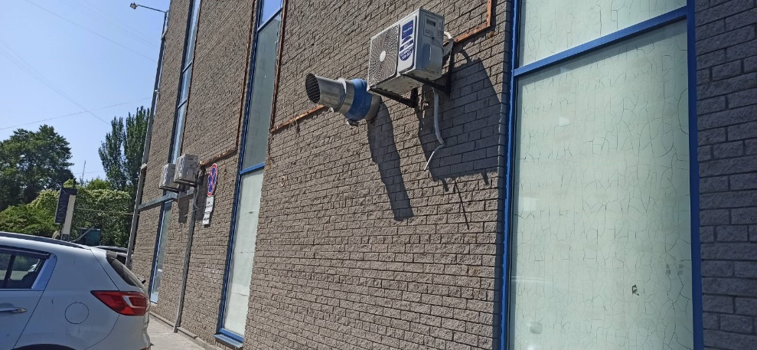

**-** необходимо выполнить монтаж кондиционеров Neoclima NS/NU-12AHX в кол-ве 3шт.

по адресу проспект Олександра Поля, 10/12

План аптеки:

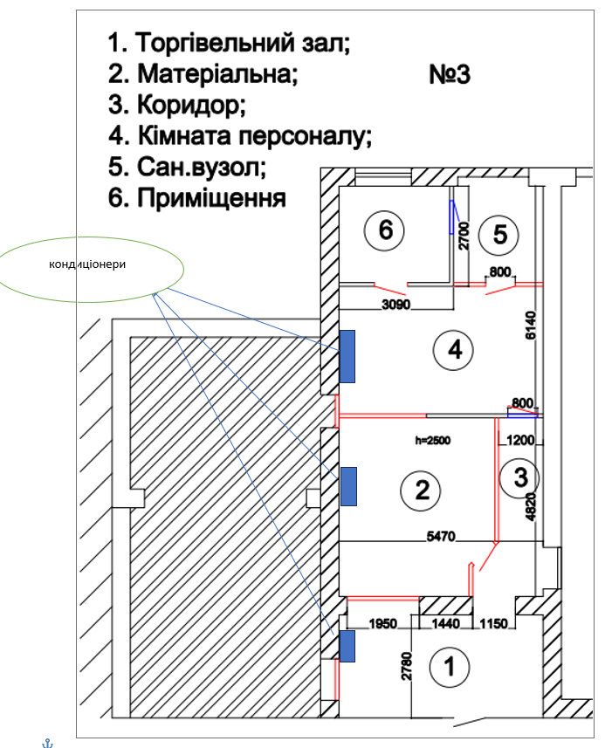

# В помещениях 1,2,4 необходимо установить кондиционеры Neoclima NS/NU-12AHX согласно плану. Внутренние блоки кондиционеров смонтировать в помещении. Наружные блоки установить на улице. Высота монтажа наружных блоков 6м.от земли. При монтаже использовать старые кронштейны

Кронштейны крепления наружного блока прогрунтовать серой краской в два слоя.

Трасса подключения первый кондиционер 8м., второй 11м., третий 14м. Вывести дренаж наружу. Произвести подключение кондиционера к системе электроснабжения.

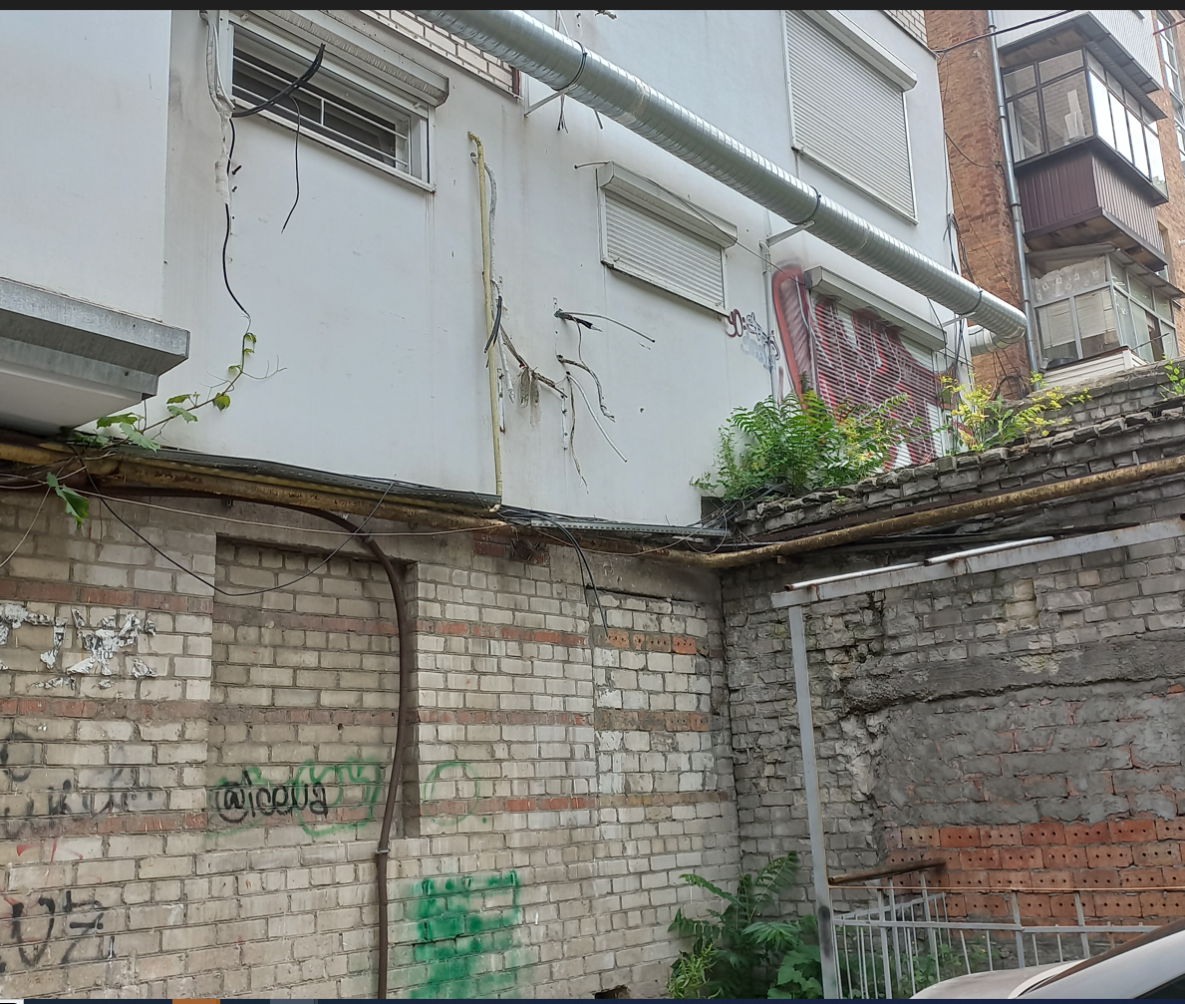

1. Условия обслуживания/ гарантии: Гарантия 1 год.
2. Требования к основному виду деятельности / специализации поставщика . Установка сплит систем.
3. Перечень документов, которые должны быть предоставлены поставщиком в рамках предоставления ценового предложения для проведения сравнительного анализа всех предложений:

Коммерческое предложение

1. Перечень либо структура разделов, которые обязательно должны быть отдельно выделены в предоставленном ценовом предложении: Отдельно **работа** , отдельно **материалы**

**11**. Условия, порядок и этапы оплаты. Материалы предоплата 50%. После завершения монтажа и подписания акта выполненных работ 50%.